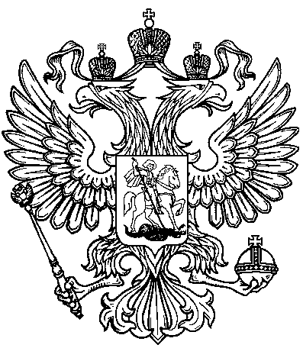
ПРОКУРАТУРА ПРОМЫШЛЕННОВСКОГО РАЙОНА ИНФОРМИРУЕТ
Кому и как выплачивается пенсия и доплаты к ней после смерти пенсионера?

По общему правилу территориальный орган ПФР прекращает выплату страховой пенсии в связи со смертью пенсионера с 1-го числа месяца, следующего за месяцем, в котором наступила смерть пенсионера.
Начисленные суммы страховой пенсии, причитавшиеся пенсионеру в текущем месяце и оставшиеся неполученными в связи с его смертью, выплачиваются нетрудоспособным членам его семьи, проживавшим совместно с ним на день его смерти. При этом они должны обратиться за получением данных сумм в течение шести месяцев со дня смерти пенсионера. При обращении нескольких членов семьи за указанными суммами пенсии причитающиеся им суммы делятся между ними поровну.
При отсутствии указанных лиц или при непредъявлении ими требований о выплате неполученной пенсии в течение указанного срока соответствующие суммы наследуются на общих основаниях.
Если вы обращаетесь за не полученной пенсионером пенсией, рекомендуем придерживаться следующего алгоритма.
Шаг 1. Подготовьте необходимые документы
От вас потребуется заявление о выплате начисленных сумм пенсии, причитавшихся пенсионеру и оставшихся неполученными в связи с его смертью. К нему необходимо приложить следующие документы:
- подтверждающие смерть пенсионера;
- о родственных отношениях с умершим пенсионером;
- свидетельство о праве на наследство - для подтверждения права наследования начисленных сумм пенсии, причитавшихся гражданину и оставшихся не полученными в связи с его смертью.
Шаг 2. Представьте документы в ПФР
Документы можно подать в любой территориальный орган ПФР непосредственно (лично, в том числе при выездном приеме, или через представителя) или через МФЦ (при наличии соглашения между ПФР и МФЦ о взаимодействии и если перечнем услуг МФЦ предусмотрен прием таких заявлений). Также можно подать заявление в электронной форме через Единый портал госуслуг или сайт ПФР.
Выплата сумм пенсии, причитавшихся пенсионеру и оставшихся неполученными в связи с его смертью, производится в течение пяти рабочих дней после получения территориальным органом ПФР вашего заявления с необходимыми документами, а также информации организации, занимающейся доставкой пенсии, о недоставленных суммах пенсии.
В зависимости от вида доплат предусмотрен различный порядок их выплаты по смерти пенсионера. Одни доплаты не наследуются, не выплачиваются, а другие выплачиваются в том же порядке, что и неполученная пенсия. В связи с этим необходимо уточнить в органе, выплачивающем доплату, порядок и условия ее получения после смерти пенсионера.
Обратите внимание! В случае смерти военного пенсионера получение не выплаченной ему пенсии происходит иначе. Она выдается членам семьи умершего, если они его хоронили, без включения в состав наследства. Для получения пенсии нужно обращаться в ведомство, выплачивающее военную пенсию. В других случаях сумма пенсии выплачивается наследникам на общих основаниях.

Помощник прокурора района
юрист 3 класса И.И. Шипулин

